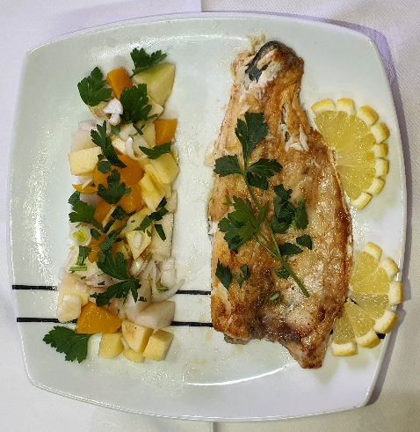
ROBALO COM SALADA DE MAÇÃ, PÊSSEGO E PERA

Ingredientes

Para 2 pessoa(s):
- 1 pera
- 1 maçã
- 1 cebola roxa
- 1 pêssego
- sumo de 1 lima
- alho em pó, sal e pimentão doce a gosto
- 2 lombos de robalo
- 1 c. sobremesa de azeite
- ramo de agrião

Modo de preparação
- Comece por cortar a maçã, a pera, a cebola e o pêssego em cubos. Junte esta salada numa taça, acrescente o sumo de uma lima e misture bem. Reserve.
- Misture o alho em pó com o sal e pimentão doce e distribua este preparado pelos lombos de robalo.
- Aqueça o azeite num grelhador a temperatura média. Acrescente o robalo e deixe grelhar por 2 a 3 minutos. Vire o robalo e deixe até ficar cozinhado (mais 4 a 5 minutos).
- Emprate os lombos de robalo grelhados, acompanhados com a salada das frutas e alguns ramos de agrião.

Valor nutricional
Por porção: 508 kcal, 24,2 g de proteína, 21,2 g de hidratos de carbono, dos quais 20,8 g de açúcar, 29,1 g de lípidos, dos quais 5,6 g de saturados, e 6,1 g de fibra.

Preço/ porção (aproximado):
Robalo- 4€
Pêssego- 0,60€
Maça- 0,20€
pera- 0,20€
Lima- 0,22€
Cebola- 0,20€

Observação: A ideia de juntar as três frutas é porque estas existem na região e praticamente em toda a época de primavera/verão. A junção do peixe com o acompanhamento das frutas, é no sentido de sensibilizar e incentivar os jovens para o consumo de peixe e frutas. Após a confeção deste prato na escola, os alunos consumiram todo o peixe e toda a fruta que fazia parte do seu prato.

